Техническое задание на доработку приложения Меддок

Все изменения интерфейса, описанные в ТЗ, относятся только к роли Врач.
Все новые элементы представлены в ТЗ с точки зрения функционала. Всё визуальное оформление на усмотрение дизайнера.

1.Изменения в интерфейсе врача - Чаты
1.1 Добавить в главное меню кнопку «Чат с администратором». Оформление на усмотрение дизайнера. По нажатию на кнопку будет происходить переход в чат с Администратором клиники.
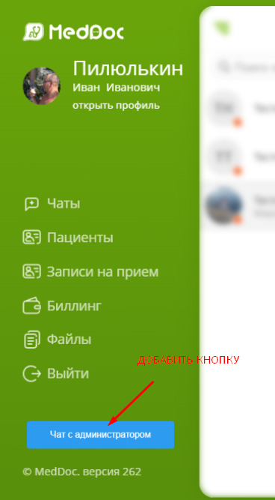

1.2 В общем списке чатов чат с Администратором всегда должен быть на первом месте по списку. Чат с каждым врачом уже должен быть создан, даже если общения еще не было.
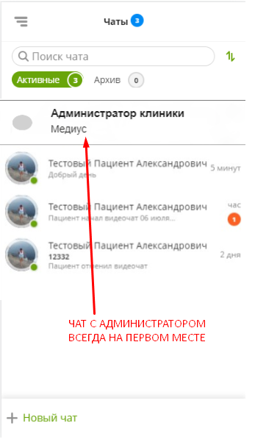
1.3 Строка, идентифицирующая чат с Администратором:
- вместо ФИО всегда пишем «Администратор клиники», хардкод?
- в следующей строке указываем наименование клиники, к которой принадлежит Администратор, берем из профиля
- Аватарка профиля будет подтягиваться стандартно, из профиля.

1.4 В меню чата переименовать пункт «Создать новый чат» на «Создать новую консультацию»:
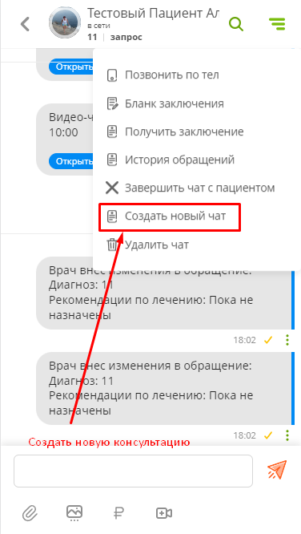
1.5 В меню чата переименовать пункт «Бланк заключения» на «Оформление консультации». Пункт меню «Получить заключение» удалить из меню:
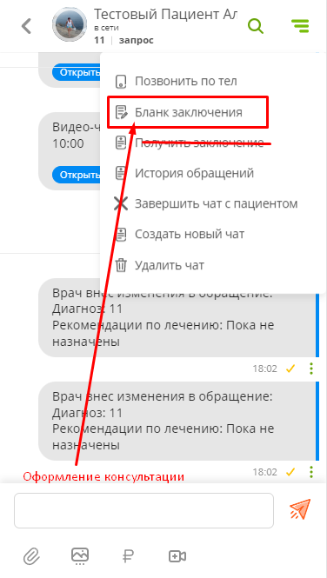
1.6 В профиле пациента переименовать раздел «Бланк заключения» на «Медзаключение»:
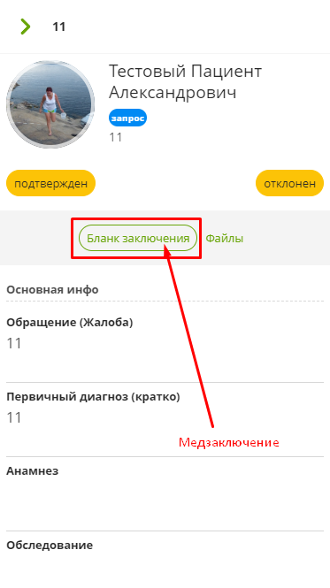

2.Изменения в интерфейсе врача - Пациенты
2.1 В профиле пациента скрыть из видимости значок верхнего правого меню. Удалять совсем пока не надо, вдруг потом пригодится: (Добавит признак в профиль – клиника или онлайн – для онлайн - оставить)
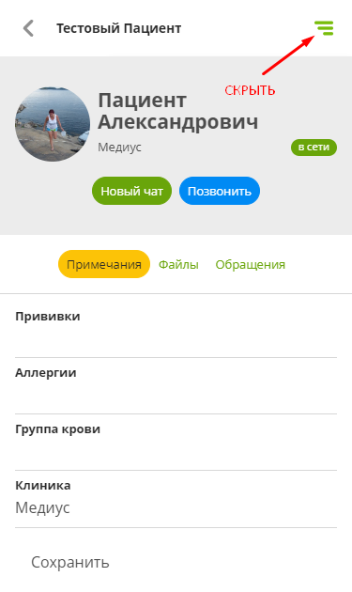

2.2 В шапке профиля пациента внести изменения как на рисунке:
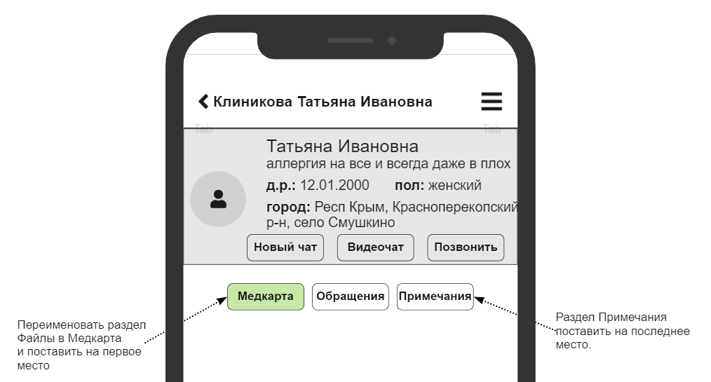

3.Ошибки в интерфейсе врача
3.1 В профиле пациента, в разделе «Файлы» нажимаю кнопку загрузки файла в раздел, выбираю файл, заполняю тег, жму кнопку «Загрузить», но в итоге ничего не загружается и не ругается:
https://veneta-api.cara.bi:4432/files/upload
{"token":"463012bb112fff27d25c0a4411d6a68a1b98de3ddfdfc81ca290899205b4b740","parent_id":-1,"descr":"","tag":"МРТ"}
parent_id – ID медкарты пациент
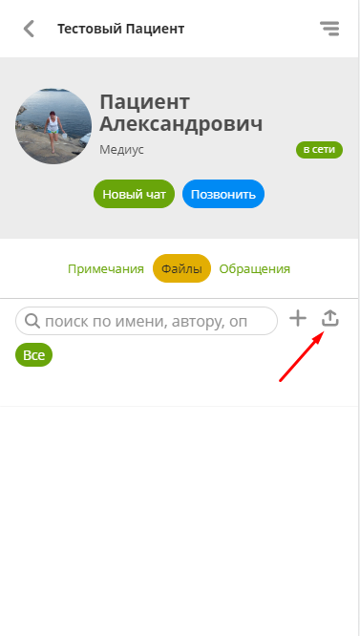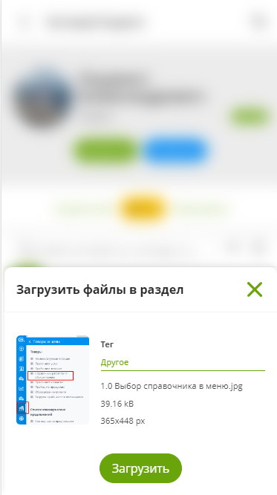

3.2 При нажатии на кнопку Видеочата появляется серое Окно видеочата, которое на небольших мобильных устройствах не полностью помещается на экране по горизонтали. Аватарка и кнопка закрытия окна должны быть всегда полностью видны. Для экономии места можно не показывать окончание ФИО пациента, если оно не влезает между фото и желтой кнопкой перезаписи на видеочат.
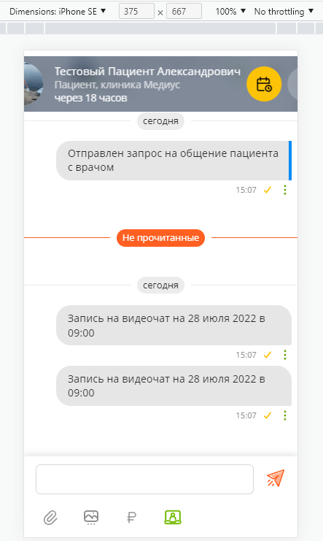

3.3 После записи врачом пациента на видеочат врачу в чат пришло два одинаковых уведомления. А пациенту вообще не пришло никакого уведомления:
Еникееву

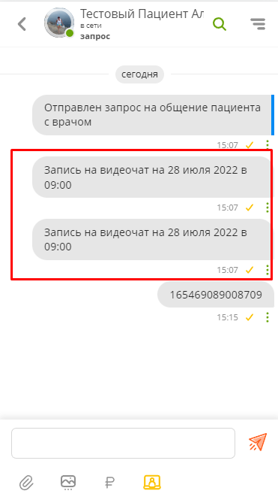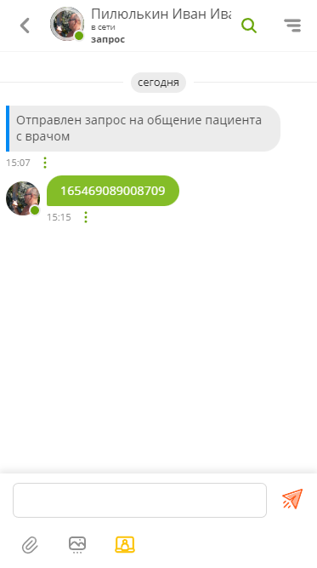

Ошибки?
- На iOS осталась проблема с кнопкой-скрепкой в нижней панели чата. Первый раз кнопка нажимается, а потом нет. (Проверить у Мишу или Юру попросить)
- Осталась проблема с вводом в чате. Enter и Ctrl+Enter работают одинаково, отправляют сообщение в чат. В отправленном сообщении не передается перевод каретки.
CTRL+ENTER – Отправлять сообщение
- Вместо двух кнопок загрузки файлов сделать одну (скрепка). По нажатию выбор: (Перенести в другую постановку)
  - Загрузить с устройства
  - Загрузить из чата

Вопросы:
- Если у клиники два филиала, то вполне возможна ситуация, что в каждом филиале работает один и тот же врач, но с разным расписанием. Будет две выгрузки в Караби, как быть с расписанием на видеочат? Решили склеивать все расписания по филиалам. (Перенести в другую постановку)

- У врача может быть сколько угодно много чатов с одним и тем же пациентом клиники. При этом в каждом чате будет своя запись на видеочат. Соответственно, состояние кнопки видеочата будет локально меняться в пределах одного чата. Это работает?
ЕВ. При создании видеочата запускать канал(чат), если нет. Если есть то кнопка светится во всех чатах и убрать уведомление – Начат чат, закончен чат.

- Если происходит автоматическая или ручная перепривязка пациента к другой клинике, то всех врачей и начатые чаты по предыдущей клинике убираем из видимости. Документы в медкарте оставляем, не удаляем из видимости.
ЕВ.
Меняем основную клинику у пациента. Патч, чтобы были разные только ИО Клиент(Пациент)

Обмен файлами для медкарты пациента

- Как вариант, рассматриваем синхронизацию файлов медкарты пациента. Т.е. если кто-то добавил файл в медкарту, то у другого файл тоже появится в медкарте с уведомлением в чате.

- Возможность выдать пациенту заключение из интерфейса приложения может быть только у врачей клиники Меддок. У врачей всех остальных клиник заключение должно приходить из CRM Soft.
Повесить на процедуру проверку и сообщения (добавить поле в клинику – свое заключение)

- Врач может запросить файлы у Пациента или Администратора. В чате Врач получает файлы и распределяет их по медкарте в нужный раздел с нужным тэгом. Идеально, прямо в чате, выделить полученный файл, нажать кнопку «Перенести в медкарту пациента», выбрать Пациента, выбрать тэг. (Админ и переслать)

- Переименовать прикрепит в (добавить в Медкарту – врач и пациент)
ЕВ. Добавить по функции Прикрепить линк на медкрту

- Для каждого чата с пациентом в файлах автоматически создавать раздел с названием [ДАТА НАЧАЛА ЧАТА/ПРЕДВАРИТЕЛЬНЫЙ ДИАГНОЗ] - Раздел медкарты с доступом для врачей пациентов
Медкарта теперь общая для Пациента, Врача и Администратора. Только файлы у Пациента и Врача могут быть по разному распределены по разделам и тэгам. Список тэгов у всех Пациентов и всех Врачей общий.

- Сейчас в разделе Файлы нужно показывать все тэги по горизонтали, даже пустые:

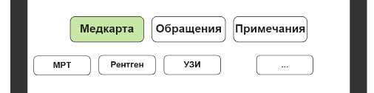
- У пациента нужно создать раздел «Приватный», к файлам которого, будет иметь доступ только пациент. И «Общий» раздел, файлы которого видны также администратору и врачу.
- Убираем пункт меню «Получить заключение», в раздел «Медзаключение» добавляем кнопку «Отправить медзаключение», по которой формируется pdf и отправляется в чат пациенту.

